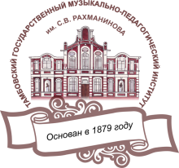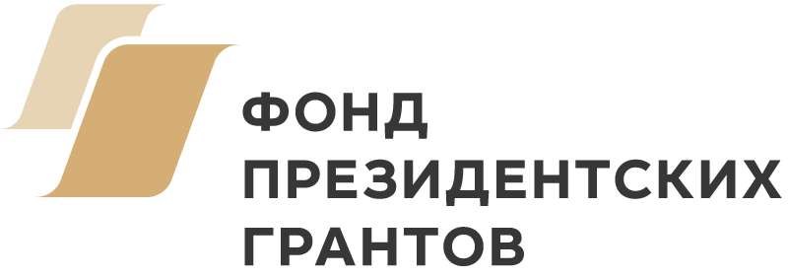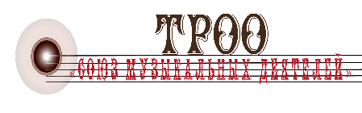

Фонд президентских грантов
ТРОО «Союз музыкальных деятелей»
Управление культуры и архивного дела Тамбовской области
ТОГБОУ ВО «Тамбовский государственный музыкально-педагогический институт
им. С.В. Рахманинова»

ПОЛОЖЕНИЕ
IV ОТКРЫТОГО ОБЛАСТНОГО КОНКУРСА ИСПОЛНИТЕЛЕЙ
НАРОДНОЙ ПЕСНИ

Общие положения

Конкурс проводится Тамбовской региональной общественной организацией «Союз музыкальных деятелей» при поддержке Фонда президентских грантов. Партнерами проекта являются ТОГБОУ ВО «Тамбовский государственный музыкально-педагогический институт им. С.В. Рахманинова», ТОГБУК «Научно-методический центр народного творчества и досуга», ТОГБУК «Информационно-аналитический центр культуры и туризма Тамбовской области».

Целью Конкурса является выявление и поддержка талантливых учащихся детских музыкальных школ, школ искусств, иных учреждений дополнительного образования детей и общеобразовательных организаций.
Основные задачи Конкурса:
- сохранение отечественных музыкально-исполнительских традиций;
- музыкально-эстетическое и нравственное воспитание детей и подростков;
- патриотическое воспитание молодого поколения;
- формирование национального самосознания у подрастающего поколения;
- обмен продуктивным педагогическим опытом, расширение творческих контактов.

Условия и порядок проведения Конкурса

К Конкурсу допускаются участники, которым на момент проведения Конкурса исполнилось от 6 до 20 лет.
Номинации конкурса: «Сольное пение», «Ансамбль».
Конкурс проводится по 4 возрастным категориям:
От 6 до 8 лет;
от 9 до 12 лет;
от 13 до 16 лет;
от 17 до 20 лет.
Отношение к возрастной группе в номинации «Ансамбль» определяется возрастом наибольшего количества участников коллектива. Допускается выступление в составе ансамбля руководителя коллектива.

Конкурс проводится в два тура. Первый тур (отборочный) – заочное участие (прослушивание по видеозаписям); второй тур (заключительный) – открытое прослушивание участников, отобранных жюри для исполнения программы второго тура.

Требования к конкурсным выступлениям

Для участия в первом (заочном) туре конкурса участникам необходимо представить одно произведение – a′cappella или с сопровождением на усмотрение участника. Допускается любительский формат видеозаписи.
Для участия во втором (очном) туре конкурса необходимо представить два произведения – одно a′cappella (обязательное требование), второе – a′cappella или с сопровождением на усмотрение участника (инструментальное сопровождение, фонограмма).
В репертуар могут быть включены фольклорные произведения, обработки народных песен, авторские произведения.
Запись фонограммы «минус один» (USB-флеш-накопитель) для открытого прослушивания второго тура обеспечивается непосредственно конкурсантом. Записи фонограмм предоставляются участниками в день конкурса до начала конкурсного прослушивания. При исполнении произведения с использованием фонограммы «минус один» допускается использование микрофона.
Допускается включение в программу второго тура произведения исполненного в первом туре.
Продолжительность конкурсной программы второго тура не более 7 минут.

Критерии оценки:
- создание художественного образа произведения;
- артистизм и целостность номера;
- техника и мастерство исполнения;
- чистота, выразительность музыкального исполнения;
- соответствие репертуара возрасту и вокальным данным исполнителей.

Условия участия в конкурсе
Регистрация участников конкурса осуществляется на сайте социальной сети «Вконтакте» в официальной группе ТРОО «Союз музыкальных деятелей» https://vk.com/troo_smd в электронной форме (кнопка ЗАРЕГИСТРИРОВАТЬСЯ под логотипом организации – будет доступна с 1 октября 2018 г.).
Видеозапись программы первого тура конкурса размещается участником в группе ТРОО «Союз музыкальных деятелей» https://vk.com/troo_smd в альбоме видеозаписей в соответствии с номинацией и возрастной категорией. Название размещенного видео в номинации «Сольное пение» должно содержать Фамилию и Имя участника, в номинации «Ансамбль» – полное название ансамбля.
Заявки на участие в конкурсе и видеозапись программы первого тура конкурса принимаются с 1 по 31 октября 2018 г.
Итоги первого тура конкурса будут опубликованы 6 ноября 2018 г. в группе ТРОО «Союз музыкальных деятелей» https://vk.com/troo_smd и на сайте ТОГБОУ ВО «ТГМПИ им С.В. Рахманинова» в разделе конкурсы https://rachmaninov.ru/konkursyi.
Второй тур конкурса состоится в Тамбовском государственном музыкально-педагогическом институте им. С.В. Рахманинова 17 ноября 2018 г. в Актовом зале ТГМПИ им. С.В. Рахманинова (1 учебный корпус) г. Тамбов, ул. Советская, 59.
Регистрация участников второго тура конкурса 17 ноября 2018 г. с 8.30. Начало конкурсных прослушиваний с 10.00.
Копия свидетельства о рождении (или паспорта) предоставляется участниками во время регистрации на втором туре конкурса.
Порядок конкурсных выступлений устанавливается жеребьевкой до начала прослушивания в день выступления. Прослушивания проводятся публично.
Организационный взнос за участие в конкурсе не взимается. Все расходы по организации и проведению конкурса осуществляются при поддержке Фонда президентских грантов и партнеров проекта. Расходы по проезду и пребыванию на Конкурсе участников несет направляющая сторона.

Телефоны для справок:
+7 915 874 5324 декан факультета педагогического образования и народной художественной культуры ТГМПИ им. С.В. Рахманинова – Новочук Павел Александрович;
e-mail: novochuk_pavel@mail.ru
+7 953 713 4714 председатель цикловой комиссии сольного и хорового народного пения ТГМПИ им. С.В. Рахманинова – Москвичёва Светлана Анатольевна.

Награждение победителей Конкурса

Победители Конкурса (I, II, III места в каждой категории) награждаются ценными призами и дипломами с присвоением звания лауреата, которые учитываются в качестве индивидуального достижения посредством начисления дополнительных баллов к сумме конкурсных баллов за вступительные испытания при поступлении в ТГМПИ им. С.В. Рахманинова на обучение по программам высшего образования (бакалавриат, магистратура). Участникам, успешно выступившим в каждой категории, присваивается звание дипломанта Конкурса. Участники первого тура конкурса не прошедшие во второй тур получают диплом участника Конкурса.
Преподаватели конкурсантов будут отмечены благодарностями.
Состав жюри Конкурса формируется из числа ведущих специалистов музыкальных учебных заведений г. Тамбова и Тамбовской области. Решения жюри окончательны. Жюри имеет право присуждать не все дипломы, делить призовые места, присуждать специальные призы и дипломы.

